Dzień dobry Pszczółki
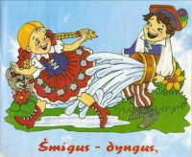
Śmigus Dyngus!

Posłuchajcie
Śmigus Dyngus na uciechę
Z kubła wodę lej ze śmiechem
Jak nie z kubła to ze dzbana
Śmigus dyngus dziś od rana!
Staropolski to obyczaj
Żebyś wiedział i nie krzyczał.
Gdy w Wielkanoc , w drugie święto
Będziesz kurtkę miała zmoknięta

Odpowiedz na pytania:
Co to jest śmigus-dyngus?
Co to znaczy staropolski obyczaj?
Kiedy obchodzi się śmigus-dyngus?

Życzę Wam miłego dnia
Pani Violetta

